高一信息技术期末考试试卷
总分：100分 出卷人：徐从凤
一、单选题（每小题3分，共60分）

1、心理学上的“感觉剥夺”实验说明了（ ）
A、信息是丰富多彩的
B、信息是可以被利用的
C、信息是人类生存的基本条件
D、信息没有好坏之分

2、“目前许多年鉴都是反映前一年的情况，数据和情况总是滞后。而社会经济发展速度很快，信息瞬息万变，滞后一年的信息，决策参考价值就要大打折扣。”这段话的主旨是：在分析报告中使用数据要注重信息的（ ）
A、共享性 B、存储性 C、时效性 D、依附性

3、（ ）使得人类在信息传递方面首次突破了时间和空间的限制
A.印刷术的发明 B.文字的发明和使用
C.电话、电视的发明和普及 D.计算机及网络通信技术的普及和应用

4、信息技术简称是（）
A、IT B、AI C、IM D、IC

5、在网络上采集信息时，为提高效率，缩小搜索范围，可以使用的方法是（ ）
A、在关键词中使用逻辑控制符号NOT
B、在关键词中使用逻辑控制符号OR
C、在关键词中使用逻辑控制符号AND
D、使用不同的搜索引擎

6、、张明正在做一个呼吁保护北京长城的网页，需要从网上查找一幅相关的图片，以下（ ）网站可以帮他进行查找。
①百度 ②新浪 ③网易 ④搜狐
A、①④ B、①②③ C、①②④ D、①②③④

7、用网站集成信息时，为了方便浏览者从一个页面跳到另一个页面，通常要进行（ ）。
A、添加新网页 B、在网页上添加文字图像
C、用表格布局网页 D、设置超级链接

8、Microsoft Word 属于（ ）应用软件。
A.数据库 B.电子表格 C.文字处理 D.图形处理

9、、如果你只需要保存一小段文本，使用方便且占用空间小的应用软件是（ ）
A、WPS B、WORD C、FontPage D、记事本

10、在WORD中，单击“常用”工具栏上的（ ）按钮，可复制文字的格式。
A、 B、 C、 D、

11、Excel图表的显著特点是工作表中的数据变化时，图表（ ）
A、随之改变
B、不出现变化
C、自然消失
D、生成新图表，保留原图表

12、王明同学用Excel软件计算全班同学的平均分，可使用的函数是（ ）
A、Sum() B、Count() C、Pj() D、Average()

13、如下图所示，要计算各种作物占总计的百分比，采用的方法是先在E3的单元格中应输入公式，然后用填充柄填充正面的单元格。那么，在E3单元格中应输入的公式是（ ）
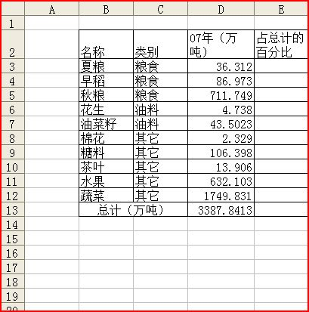
A、=D3/D12 B、=D3/D13 C、=D3/D$12 D、=D3/D$13

14、Visual Basic是一种（ ）
A.多媒体集成软件 B.游戏 C.图像处理软件 D.程序设计语言

15、数字技术把信息编成由（ ）和( )组成的( )代码进行存储、处理和传送。
A、0，1，二进制 B、1，0，八进制 C、0，1，十进制 D、1，0，十六进制

16、某Access数据表打开后如下图所示，下列描述正确的是（ ）
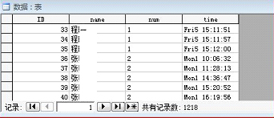
数据表名称是：数据
②数据表中共有8条记录
③数据表中共有3个字段
④其中name字段的数据类型应为文本
A、①②④ B、①③④ C、①②③ D、①④

17、下列说法，正确的是（ ）
A.只要计算机装了防火墙，就可以万无一失地保护计算机的系统安全了
B.为了使计算机得到更安全的保护，可以为计算机安装防病毒卡
C.盗版的杀毒软件和正版的功能一样，所以不需要花钱买正版的
D.为了防止计算机感染病毒，应该尽量少上网

18、以下工具，哪个可以采集图像信息（ ）
A.打印机 B.扫描仪 C.麦克风 D.显示器

19、搜索引擎的分类目录检索方式属于（ ）网上信息资源的组织方式
A.主题树方式 B.数据库方式 C.文件方式 D.超媒体链接方式

20、目前，计算机病毒主要通过（ ）传播。
A.网络 B.光驱 C.打印机 D.扫描仪

二、填空题（共15分）

1、控制论的奠基人 提出“信息就是信息，不是物质，也不是能量”，它是区别于物质的第三类资源。（2分）

2、请将以下文件按不同类型分类，每类给出一个文件。

小苹果.mp3、 西游记.txt、 流水.wav、homepage.htm、snow.png

photoshop.exe、 黄山.jpg、 神州五号.bmp、 照片.rar、

① 图形、图像文件: （3分）

② 声音文件: （3分）

③ 文本（网页）文件: （3分）
3、搜索引擎按其工作方式主要分为 和 两种方式。（4分）

三、判断题，正确的在括号内打√，错误打×（每题1分，共10分）
1、信息是不以增值的。（ ）
2、压缩的文件必须解压缩才可阅读。（ ）
3、隐藏的文件不能够再显示出来。（ ）
4.文件的扩展名决定着文件的不同属性和用途。（ ）
5、所谓“信息技术”指的就是“计算机技术”。 （ ）
6、常用的输出设备有打印机、键盘、显示器。（ ）
7、对一个文件进行了删除操作就再也不能恢复了。（ ）
8、“一千个读者，一千个‘哈姆雷特’”,体现了信息的价值相对性。（ ）
9、十六进制使用0～15这十六个数字来表示。（ ）
10、从网上下载程序或资料，肯定不会感染计算机病毒。（ ）

四、简答题（每题各5分，共15分）
一、简述制作多媒体作品的基本过程。

二、人工智能研究的两个领域是什么？并针对每个领域例举一应用实例。

三、谈谈你对计算机病毒的理解，并列举三个常用的杀毒软件。

